


ZÁKLADNÍ ŠKOLA ÚSTÍ NAD LABEM, HLAVNÍ 193, 403 31
Tel.: 472731819, 472731253 Tel. řed. /fax: 472731480, e-mail: skola@zsmojzir.cz

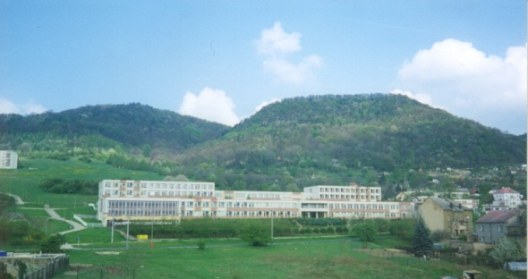

VÝUKOVÝ MATERIÁL ZPRACOVANÝ V RÁMCI PROJEKTU
MODERNÍ ŠKOLA
Registrační číslo projektu: CZ.1.07/1.400/21.3095

Číslo klíčové aktivity: III/2
Název klíčové aktivity: Husitské války
Inovace a zkvalitnění výuky prostřednictvím ICT

Autor: Radka Krausová
Vytvořeno: 3. 5. 2013
Ročník: 4. ročník
Vzdělávací oblast: Člověk a společnost – Vlastivěda
Anotace: Tento materiál je určen k předávání informací o husitských válkách netradiční formou. Žáci
vypráví dle obrázků – rozvoj slovní zásoby.

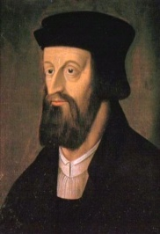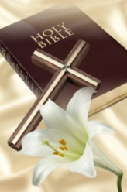

Kněží žijí v přepychu - -> církev by měla být chudobná a sloužit lidu
Byl proti prodávání odpustků - - > člověk se nemůže vykoupit ze svých hříchů.

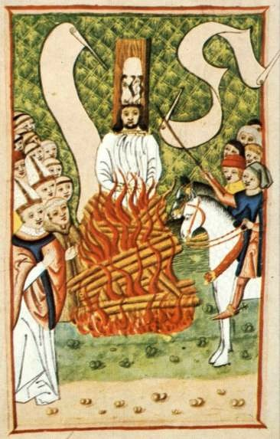
rok 1415 – Kostnice
Neodvolám!

z kalicha směli pít pouze kněží --> stává se symbolem rovnosti

=
chudina část šlechty chudina chléb víno
(tělo Krista) (krev Krista)

vybudovali
Budeme si všichni rovni a budeme žít podle Bible.


Při příchodu do musel každý příchozí odevzdat majetek.

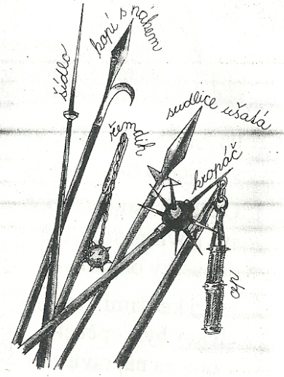
Husitské zbraně

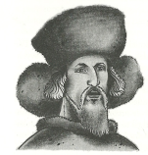
(jsou podporování Zikmundem Lucemburským)
vysílá proti husitům vojsko - - > podnikli 5. křížových výprav
říkali nám křižáci
husity nikdo neporazí

Husité dosud vyhrávali, ale přestali jednat dle svých zásad - -> plení a
MCDXXXIV přerozdělení husitských sil

katolíci x radikální husité
+ pražští měšťané
konečně jsme je porazili
Zikmund bude králem
+ prostí husité
radikální husité byli poraženi, s těmi prostými se dohodli za jejich pomoc – začalo se přijímat pod obojí

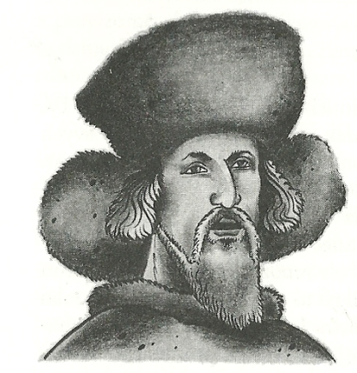
Použité zdroje:
Jan Hus: http://cs.wikipedia.org/wiki/Soubor:Jan_Hus_2.jpg
Jan Hus na hranici: http://upload.wikimedia.org/wikipedia/commons/b/b0/Jan_Hus_at_the_Stake.jpg
Obrázky použity z galerie office.
Zikmund: JAROLÍMKOVÁ, Stanislava. Co v učebnicích nebývá, aneb, Čeští panovníci, jak je (možná) neznáte. 1. díl, (Od Sáma k Ludvíku Jagellonskému). Vyd. 1. Praha: Motto, 2006. 226 s. ISBN 80-7246-310-1.
Husitské zbraně: STŘÍBRNÁ, Iva a kol. Vlastivěda 4: hlavní události nejstarších českých dějin: pro 4. ročník. 3. vyd. Brno: Nová škola, 2011. 2 sv. Duhová řada. ISBN 978-80-7289-299-0.

Metodika práce:
Buď žákům tyto stránky vytiskněte do skupin, nebo je stačí promítnout na IT. Účelem je vyprávět o husitských válkách – rozvoj slovní zásoby, představivosti. Snaha vytvořit příběh dle obrázků.

Správné řešení:
Jan Hus stojí proti církvi, protože se mu nelíbí, že nejednají dle Bible – neslouží lidu, žijí v blahobytu, prodávají odpustky. Byl pozván do Kostnice, kde měl své učení odvolat, což se nestalo, a proto byl 6. července 1415 upálen.
Jeho myšlenky převzali Husovi stoupenci – husité, kteří si jako znak zvolí kalich – symbol přijímání pod obojí (tělo a krev Krista) a symbol rovnosti mezi lidmi (směli z něj pít pouze kněží). K husitům se hlásila část šlechty, měšťanstvo a chudina.
Husité vybudovali město Tábor, kde měli žít podle Bible – všichni se zde budou rovni a vzdají se veškerého majetku pro blaho všech.
Proti husitům šli katolíci (církev). Stál za nimi Zikmund, který si přál být králem, ale měšťané a šlechta ho králem neuznali. Na pomoc katolíkům poslal křižáky.
Vše končí bitvou u Lipan (1434), kdy se husité rozdělí do dvou táborů. Původní stoupenci husitů se musí postavit těm zbohatlým (kterým už ani nejde o základní myšlenky, za které zpočátku bojovali), k nim se přidají katolíci a měšťané, a proto jsou husité nakonec poraženi a Zikmund zvolen králem.

